**每日市场研报**

**2024年1月26日星期五**



**消息回顾**

* 【美联储提高紧急贷款计划利率以阻止套利，立即生效。新的银行定期融资计划（BTFP）贷款利率“不低于”准备金利率，BTFB将于3月11日结束；银行业仍然可以通过贴现窗来满足流动性需求。】
* 【欧洲央行将主要再融资利率、存款机制利率、边际贷款利率分别维持在4.5%、4%及4.75%不变，符合市场预期。欧洲央行行长拉加德表示，现在谈论降息为时过早。2023年第四季度经济可能停滞不前，预计通胀将在2024年进一步缓解。】
* 【挪威央行将利率维持在4.50%不变，土耳其央行将基准利率从42.50%上调至45%，南非央行将基准利率维持在8.25%不变，乌克兰央行将基准利率维持在15%，均符合市场预期。】
* 【美国商务部公布初读数据显示，美国去年四季度实际国内生产总值（GDP）按年率计算增长3.3%，预期2.0%，前值4.9%。CME美联储观察工具显示，美联储3月降息25个基点概率降至44.3%，按兵不动概率为54.6%。】
* 【美国2023年第四季度核心PCE物价指数年化季率初值2%，预期2%，2023年第三季度终值2%；PCE物价指数年化季率初值1.7%，2023年第三季度终值2.6%。】
* 【美国2023年第四季度实际个人消费支出季率初值2.8%，预期2.5%，2023年第三季度终值3.1%。】
* 【美国2023年12月耐用品订单环比持平，预期增1.1%，前值由增5.4%修正至增5.5%；批发库存环比上升0.4%，预期降0.2%，前值由降0.2%修正至降0.4%。当月芝加哥联储全国活动指数为-0.15，预期0.06，前值0.03。】
* 【美国上周初请失业金人数为21.4万人，预期20万人，前值18.7万人；1月13日当周续请失业金人数183.3万，预期182.8万人，前值180.6万人。】
* 【英国1月CBI零售销售差值-50，预期-20，前值-32；CBI零售销售预期指数-50，前值-41。】
* 【韩国2023年第四季度GDP初值同比增长2.2%，预期2.1%，前值1.4%；环比增长0.6%，预期0.5%，前值0.6%。韩国央行将公开市场操作参与者扩大至资产管理公司、储蓄银行和信用合作社。】
* **今日关注**
* 08:01 英国1月Gfk消费者信心指数(金十数据APP)
* 15:00 德国2月Gfk消费者信心指数(金十数据APP)
* 21:30 美国12月核心PCE物价指数年率(金十数据APP)
* 21:30 美国12月个人支出月率(金十数据APP)
* 21:30 美国12月核心PCE物价指数月率(金十数据APP)
* 23:00 美国12月成屋签约销售指数月率(金十数据APP)
* 次日02:00 美国至1月26日当周石油钻井总数(金十数据APP)

截至1月26日（周五），美国三大股指全线收涨，道指涨0.64%报38049.13点，标普500指数涨0.53%报4894.16点，纳指涨0.18%报15510.5点。国际金属期货普遍收跌，LME期铜跌0.18%报8547.5美元/吨，COMEX黄金期货涨0.25%报2021美元/盎司，COMEX白银期货涨0.62%报23.03美元/盎司。ICE3月原糖期货合约收盘跌1.7%，结算价24.04美分/磅。ICE3月期棉涨0.42%，结算价报85.76美分/磅。

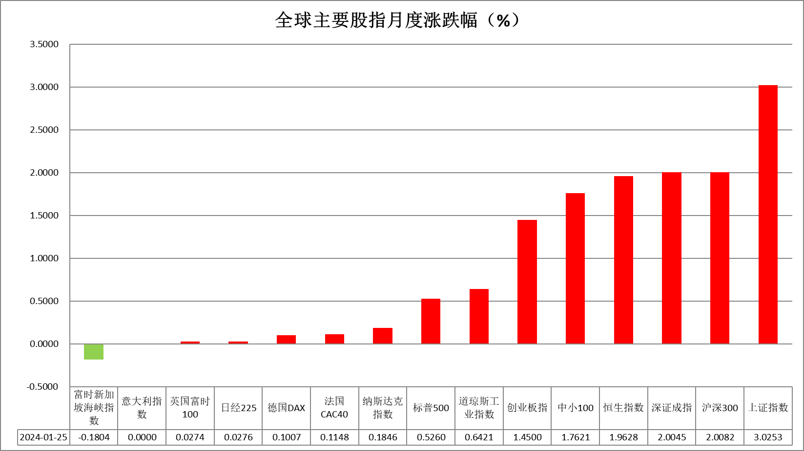

图表1全球股指收盘走势图

* **欧元/美元**

截至周五美元指数涨0.22%报103.48，非美货币多数下跌，欧元兑美元跌0.35%报1.0846，英镑兑美元跌0.12%报1.2710，澳元兑美元涨0.11%报0.6585，美元兑日元涨0.1%报147.66。美国四季度实际GDP年化环比初值上涨3.3%，增幅较前值4.9%放缓，但高于预期的2%。除GDP外，四季度实际个人消费支出季率初值2.8%，预期2.5%，2023年第三季度终值3.1%。整体经济在消费项支撑下仍就火热，整体不利美联储开展后继降息进程。美国上周初请失业金人数为21.4万人，预期20万人，前值18.7万人；1月13日当周续请失业金人数183.3万，预期182.8万人，前值180.6万人，失业金申请人数有所上调或暗示后继失业率数据将有所抬升，有利劳动力市场得到平衡。往后看，短期内经济数据走强或持续抬升市场利率预期，美元指数或再次得到一定支撑。

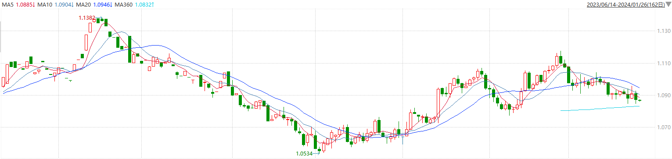

图表2欧元兑美元主力合约走势图

**全球商品**

* **S&P500**

截至1月26日，标普500指数收涨0.53%至4894.16点；迷你标普500主力合约收涨0.36%至4919点。美股周四收高，道指与标普500指数再创历史新高。投资者继续关注特斯拉等的财报。美国第四季度GDP数据显示经济强劲增长、通胀下降，增加了市场对美联储从3月份开始降息的押注。策略上，指数短线冲高，低多为主。详细支撑阻力位请见图表3。

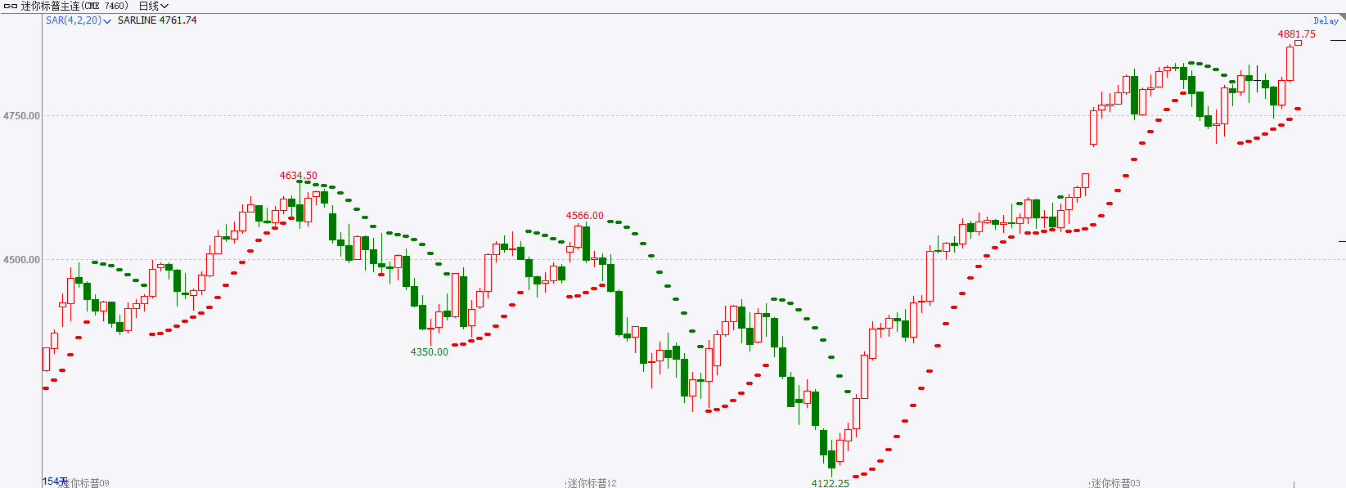

* **富时中国A50**

截至1月24日，富时中国A50指数收涨1.75%至11305.05点；新交所富时A50期指主力合约收涨0.28%至11288点。央行行长宣布降准降息，本次时间以及幅度均超过市场预期，市场所关注的利好兑现，或对近日行情有所提振。策略上，中长线逢低试多。详细支撑阻力位请见图表4。

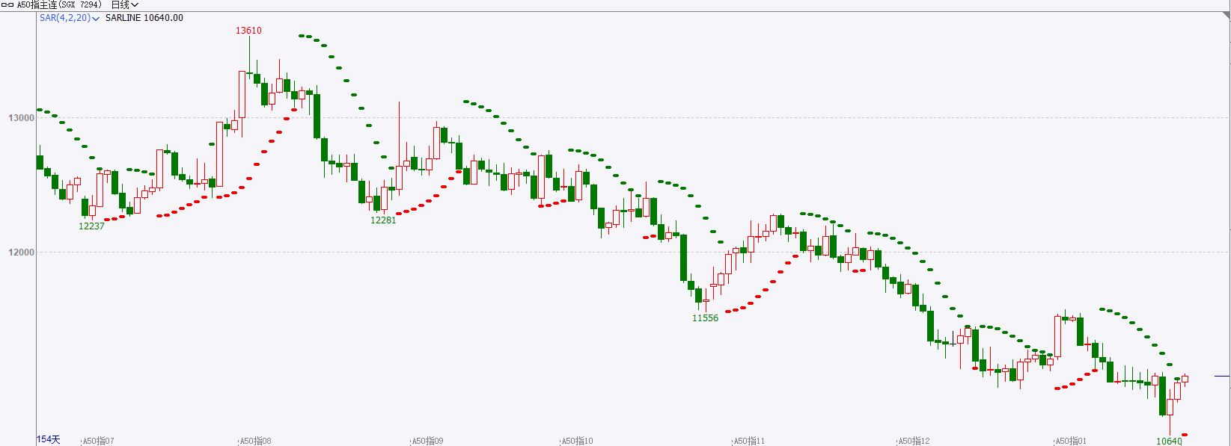

* **铜**

隔夜美元指数先跌后涨，交投于103.48。由于美国第四季度经济增长大超预期，或暗示美联储更不急于降息。10年期美债收益率盘中一度逼近4.2%关口，但随后扭头之下，收报4.120%；对美联储政策利率更敏感的两年期美债收益率收报4.299%。

库存方面：截至1月25日，LME铜库存为155175吨，环比-2550吨。1月19日当周，上海期货交易所阴极铜库存为47753吨，周环比+4668吨。

外盘持仓方面：根据CFTC公布的最新数据显示，截止至1月16日当周，非商业多头持仓62408手，空头为87714手，净空持仓为25306手，较上周净空增加12139手。

隔夜COMEX铜先强后弱，其中2403合约报收3.869美元/磅，涨跌幅-0.44%。国际方面，受个人支出增长推动，美国第四季度GDP超预期增长3.3%。美国至1月20日当周初请失业金人数录得21.4万人，为2023年12月23日当周以来新高。国内方面，自2024年2月5日起，下调金融机构存款准备金率0.5个百分点，向市场提供长期流动性约1万亿元。基本面上，12月表观消费较11月小幅上涨，库存方面，国内库存仍保持低水位运行，但有所积累，海外库存持续去化，需求及经济恢复情况转暖。操作上，建议COMEX铜2403合约轻仓逢低短多交易，注意交易节奏及风险控制。

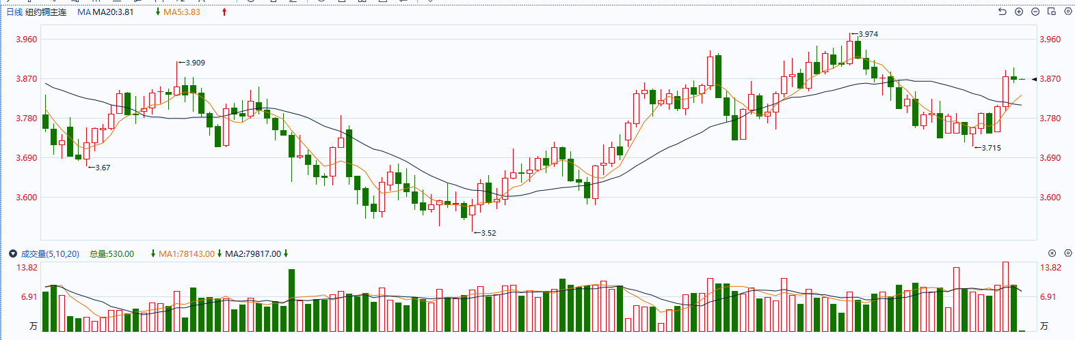

图表5COMEX铜日线走势图

* **黄金**

消息面：美国四季度实际GDP年化环比初值上涨3.3%，增幅较前值4.9%放缓，但高于预期的2%。除GDP外，四季度实际个人消费支出季率初值2.8%，预期2.5%，2023年第三季度终值3.1%。整体经济在消费项支撑下仍就火热，整体不利美联储开展后继降息进程。美国上周初请失业金人数为21.4万人，预期20万人，前值18.7万人；1月13日当周续请失业金人数183.3万，预期182.8万人，前值180.6万人，失业金申请人数有所上调或暗示后继失业率数据将有所抬升，有利劳动力市场得到平衡。

外盘持仓方面：截至1月25日，SPDR Gold Trust黄金ETF持仓量为858.93吨，较上一交易持平。

往后看，短期内经济数据走强或持续抬升市场利率预期，美债收益率及美元指数或再次得到一定支撑，贵金属或相对承压。操作上建议，日内轻仓做空，请投资者注意风险控制。

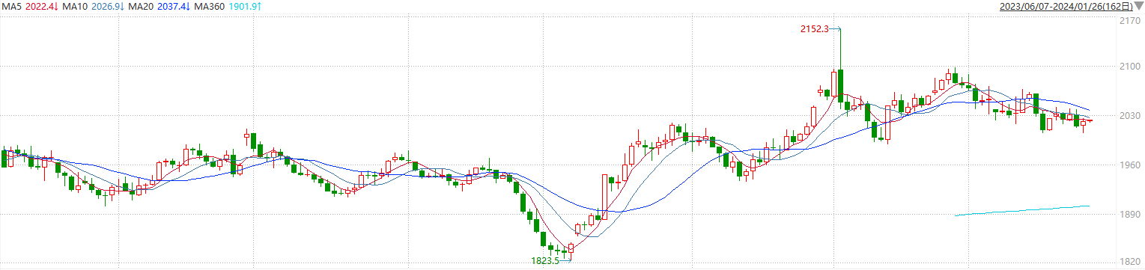

图表6COMEX黄金日线走势图

* **原油**

　　美国经济数据显示第四季度GDP增长快于预期，加上红海紧张局势持续扰乱全球贸易，推动油价创下2023年11月底以来最高水平。  
　　中东地缘政治紧张局势和红海走廊航运中断仍然是焦点。  
　　丹麦航运巨头马士基表示，在附近发生爆炸后，该公司两艘运载美国军用物资的船只在通过曼德海峡北行时掉头，尽管这两艘船当时得到美国海军护航。  
　　美国军方表示周三早些时候对也门发动了更多打击，摧毁了两枚瞄准红海并准备发射的胡塞武装反舰导弹。与此同时，也门胡塞武装领导人表示，该组织将继续瞄准与以色列有联系的船只，直到人道主义援助能够送达加沙的巴勒斯坦人民手中。  
　　斯科普市场公司分析师约书亚马霍尼表示，现在市场终于意识到供应链中断确实可能持续数月，（美国)通过军事解决方案来确保安全通行的前景看起来不太可行。  
　　瑞穗能源期货总监鲍勃亚戈尔表示，乌克兰无人机隔夜袭击了俄罗斯南部一家炼油厂，也引发了供应担忧。  
　　在美国，极度寒冷天气导致上周原油产量下降，上周原油库存降幅超出预期，也支撑了油价上涨。美国能源信息署（EIA）的数据显示上周美国库存减少920万桶。  
　　周四数据显示美国第四季度经济增长3.3%，高于经济学家预期的2.0%，也被视为积极的需求指标。  
　　中国央行宣布2月初将会降准0.5%，将向银行系统释放1万亿元的流动性，提振了这个头号原油进口国的经济增长前景。  
　　不过其他地方的央行仍然可能维持高利率。欧洲央行周四将利率维持在4%的历史高位，没有暗示在考虑放松货币政策。

纽约商品期货交易所（NYMEX）的西德克萨斯中质原油（WTI）3月合约较上一交易日上涨2.27美元或2.99%，报77.36美元/桶，短期呈现宽幅震荡走势。支撑位：74.4；压力位：78。

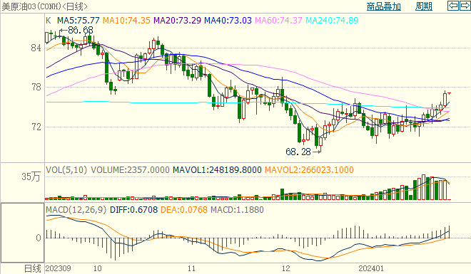

* **ICE原糖**

洲际期货交易所（ICE）原糖期货周四自七周高点回落，Unica数据显示1月上半月巴西中南部地区糖产量同比大幅增长。交投最活跃的ICE 3月原糖期货合约收盘收跌0.42美分或1.70%，结算价每磅24.04美分。操作上，建议3月 ICE 原糖短期获利了结，新单暂且观望。

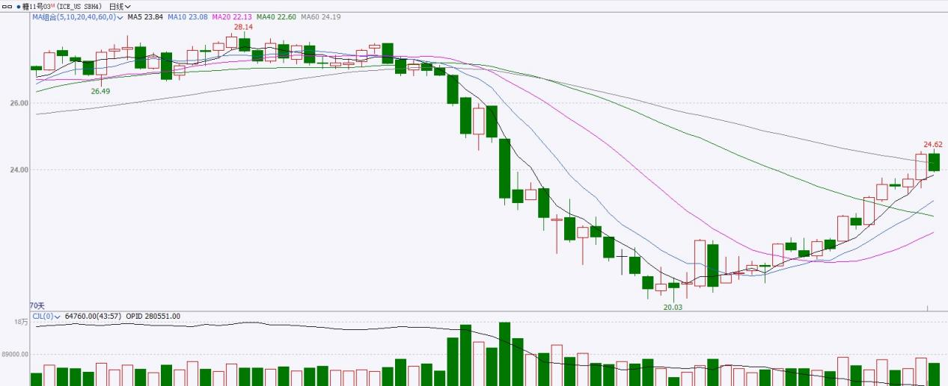

图表8ICE原糖期货主力合约日走势图及支撑位、阻力位

* **ICE棉花**

洲际交易所(ICE)棉花期货周四上涨，并触及逾三个月高位，因受助于美国股市涨势提振。交投最活跃的ICE 3月期棉收涨0.36美分或0.42%，结算价报85.76美分/磅。操作上，建议3月 ICE 期棉短期暂且观望为宜。

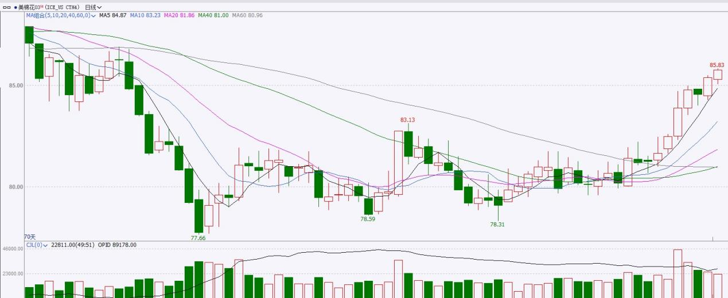

图表9ICE棉花期货主力合约日走势图及支撑位、阻力位

**免责声明**

此报告由瑞达国际所编制。本报告采用之资料及意见均相信可靠及准确，但本公司并不对各分析或有关资料之可靠性及准确性作出全面性保证。本报告只供客户或读者作参考之用，客户或读者不应完全依靠本报告内容作为投资准则。

本报告之资料及意见如有任何更改，恕不另行通知。本报告并非及并无意图构成任何作价或招揽进行买卖本报告提及的商品。本公司不会对任何因依靠本报告作出任何买卖而引致之任何损失承担任何责任。



24小时客服电话：00852-25342000/86-13603059885

24小时传真电话：00852-25632368

客服邮箱：[cs@ruida-int.com](mailto:cs@ruida-int.com)

客服QQ：203195058/2938472186

网址：[www.ruida-int.com](http://www.ruida-int.com)

地址: 香港湾仔菲林明道8号大同大厦17楼05-06室